Лабораторна робота №11

Тема: Вступ до показчиків.

Мета: Навчитися працювати з показчиками.

**Індивідуальне завдання**

1. Дано масив з N речовинних чисел. Підрахувати кількість ділянок, які утворюють безперервні послідовності чисел з не-зменшуваними значеннями. Максимальну ділянку переписати в інший масив.

.

**Хід роботи**

1. Написав програму, яка виконує умови завдання. Код програми показано на рисунку.

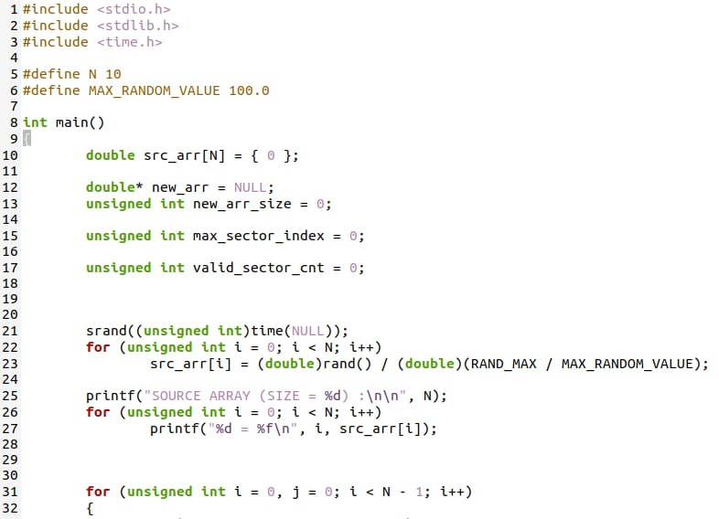

Рисунок 1 – Перша частина коду

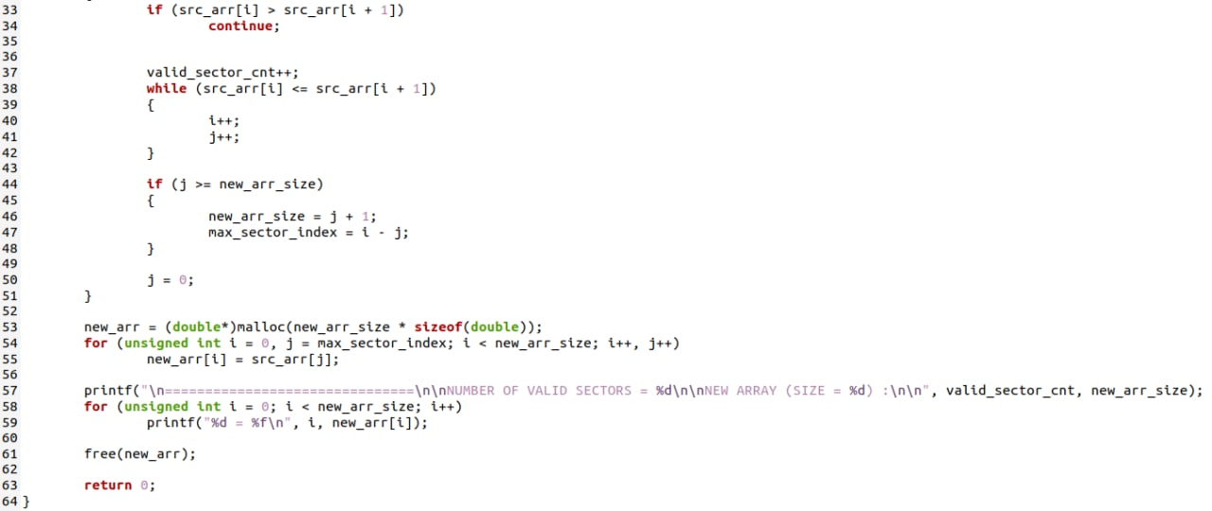

Рисунок 2 – Друга частина коду

1. Програма підраховує кількість ділянок, які утворюють безперервні послідовності чисел з не-зменшуваними значеннями і записує максимальну ділянку в інший масив. Результат роботи програми показано на рисунку.

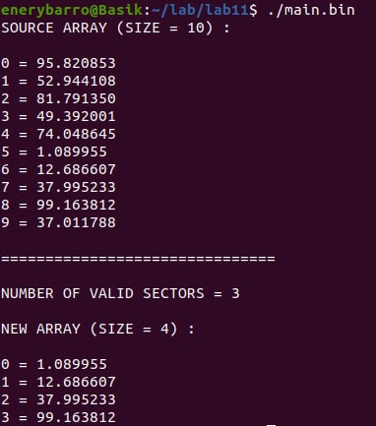

Рисунок 3 – Приклад роботи програми

**Висновок:** Освоїв тему Вступ до показчиків. Навчився працювати з показчиками.